附件3

大兴区应急管理局位置图
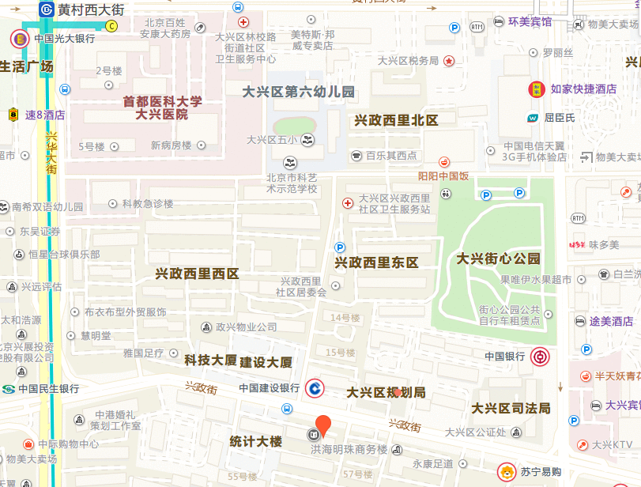
（地址：北京市大兴区兴政街40号）
大兴区应急管理局

